- 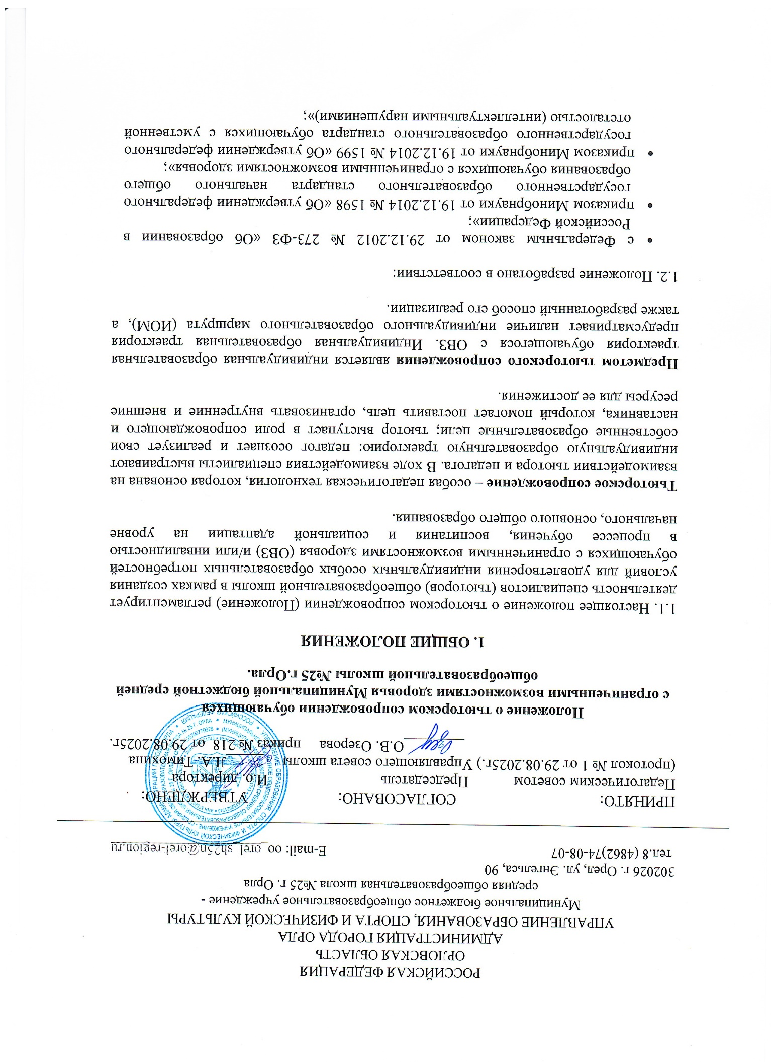приказом Минпросвещения от 31.05.2021 № 287 «Об утверждении федерального государственного образовательного стандарта основного общего образования»;
- постановлением главного государственного санитарного врача России от 28.09.2020 № 28 «Об утверждении санитарных правил СП 2.4.3648-20 "Санитарно-эпидемиологические требования к организациям воспитания и обучения, отдыха и оздоровления детей и молодежи"»;
- постановлением главного государственного санитарного врача России от 28.01.2021 № 2 «Об утверждении санитарных правил и норм СанПиН 1.2.3685-21 "Гигиенические нормативы и требования к обеспечению безопасности и (или) безвредности для человека факторов среды обитания"» (далее – СанПиН 1.2.3685-21);
- письмом Минобрнауки от 29.03.2016 № ВК-641/09 «О направлении методических рекомендаций»;
- приказом Минздравсоцразвития от 26.08.2010 № 761н «Об утверждении Единого квалификационного справочника должностей руководителей, специалистов и служащих, раздел "Квалификационные характеристики должностей работников образования"»;
- уставом муниципальной бюджетной средней общеобразовательной школы №25 г.Орла;
- локальными нормативными актами муниципальной бюджетной средней общеобразовательной школы №25 г.Орла.
2. ЦЕЛИ И ЗАДАЧИ ТЬЮТОРСКОГО СОПРОВОЖДЕНИЯ
2.1. Согласно федеральному государственному образовательному стандарту образования обучающихся с нарушением интеллекта, федеральному государственному образовательному стандарту начального общего образования обучающихся с ограниченными возможностями здоровья (ФГОС НОО ОВЗ) построение образовательного
процесса ориентировано на учет индивидуальных возрастных, психофизических особенностей обучающихся, в частности предполагается возможность разработки индивидуальных учебных планов.
Реализация Адаптированных основных общеобразовательных программ образования (АООП) и Специальных индивидуальных образовательных программ (СИПР) сопровождается поддержкой тьютора.
2.2. Деятельность тьютора ориентирована на построение и реализацию персональной образовательной стратегии, учитывающей личный потенциал ученика с ОВЗ, образовательную и социальную инфраструктуру и задачи основной деятельности. Задача тьютора состоит в организации обучения (подготовка дидактических материалов для урока, транслирование заданий учителя, сопровождение и организация занятости ребенка при необходимости покинуть класс) и воспитании (организация коммуникации с одноклассниками на переменах, включение ребенка с учетом его интересов и особенностей в социальные проекты).
3. ФУНКЦИИ ТЬЮТОРА
Организуя тьюторское сопровождение, тьютор осуществляет следующие функции:
- диагностическая: сбор данных об обучающихся методом наблюдения и методом практического взаимодействия, их интересах, склонностях, мотивах, сильных и слабых сторонах, возможностях, задатках и предпосылках дальнейшего развития;
- проектировочная: выявление возможностей и ресурсов для преодоления имеющихся у обучающихся проблем и на основании этого разработка средств и процедур тьюторского сопровождения, соответствующих индивидуальным особенностям восприятия оказываемой помощи;
- реализационная: оказание помощи в самоопределении обучающихся в образовательном пространстве муниципальной бюджетной средней общеобразовательной школы №25 г.Орла и поддержка обучающихся при решении возникающих затруднений и проблем;
- аналитическая: наблюдение и анализ процесса реализации работы по индивидуальным программам, за прохождением индивидуальных маршрутов и за результатами самоопределения обучающихся.
4. ОРГАНИЗАЦИЯ И СОДЕРЖАНИЕ ДЕЯТЕЛЬНОСТИ ТЬЮТОРА
4.1. Деятельность тьютора регламентируется настоящим Положением, должностной инструкцией, рекомендациями психолого-медико-педагогического консилиума и может быть реализована с помощью:
- проектной технологии;
- технологии группового и индивидуального консультирования;
- тренинговой технологии;
- информационных технологий.
4.1.1. Основные формы тьюторского сопровождения:
– индивидуальная тьюторская консультация (беседа) является индивидуальной организационной формой тьюторского сопровождения и представляет собой обсуждение с тьютором значимых вопросов, связанных с личным развитием и образованием каждого обучающегося. Индивидуальные тьюторские беседы позволяют организовать процесс сопровождения более целенаправленно, эффективно, повысить активность каждого тьюторанта. Целью тьюторской беседы является прежде всего активизация каждого обучающегося с учетом именно его способностей, особенностей его характера, навыков общения и т. д. на дальнейшую самостоятельную работу по формированию и реализации своей индивидуальной образовательной программы;
– групповая тьюторская консультация. На этих занятиях, как и на индивидуальных тьюторских консультациях (беседах), тьютором или педагогом, осуществляющим тьюторскую деятельность, реализуется тьюторское сопровождение индивидуальных образовательных программ обучающихся с похожими познавательными интересами. В рамках таких групповых занятий (так же, как и на индивидуальных тьюторских консультациях) тьютор одновременно осуществляет несколько видов работы: мотивационную, коммуникативную и рефлексивную.
Мотивационная работа тьютора заключается в определении уровня мотивации обучающихся на развитие своего познавательного интереса; в соотнесении различных ожиданий обучающихся, их приоритетов и целей в построении своих индивидуальных образовательных программ;
– коммуникативная работа тьютора направлена на обеспечение обратной связи в группе и ее результативности; умение вести диалог, так как для эффективного проведения консультации важны как совместная работа обучающихся и тьютора, так и взаимодействие обучающихся между собой;
– рефлексивная деятельность тьютора направлена на обеспечение понимания в группе, своевременную организацию конструктивной критики и поиск коллективного решения.
4.2. Информационная деятельность:
- информирование родителей о тьюторском сопровождении;
- составление памяток, обучающимся, родителям, классным руководителям по ликвидации существующих проблем;
- формирование папки документов тьютора.
4.3.Учебно-методическая деятельность:
- изучение методической литературы по тьюторскому сопровождению;
- составление графика работы с тьюторантом (группой);
- составление индивидуальных образовательных маршрутов на каждого тьюторанта;
- оформление дневников наблюдений тьютора;
- индивидуальные консультации с обучающимися, родителями (законными представителями), классными руководителями;
- ознакомление и изучение новых направлений и технологий в тьюторском сопровождении;
- выступление на заседаниях методических объединений школы-интерната.
4.4. Диагностико-аналитическая деятельность:
- формирование банка данных детей, испытывающих трудности в обучении;
- отслеживание продвижения обучающихся;
- отслеживание итогов успеваемости.
Тьютор самостоятелен в выборе воспитательных и образовательных технологий, эффективных с точки зрения достижения результатов тьюторского сопровождения и не наносящих вред обучающимся.
4.5. В процессе организации деятельности тьютор:
- составляет план работы на четверть и учебный год;
- организует тьюторское сопровождение в рамках реализации ИОМ;
- отслеживает еженедельное продвижение обучающихся через Дневник наблюдения.
4.6. Трудовые действия тьютора:
- выявление индивидуальных особенностей, интересов, способностей, проблем, затруднений обучающихся в процессе образования;
- организация участия обучающихся в разработке ИОМ, учебных планов;
- педагогическое сопровождение обучающихся в реализации ИОМ, учебных планов;
- подбор и адаптация педагогических средств индивидуализации образовательного процесса;
- педагогическая поддержка рефлексии обучающимися результатов реализации ИОМ, учебных планов;
- организация участия родителей (законных представителей) обучающихся в разработке и реализации ИОМ, учебных планов;
- участие в реализации АООП и СИПР, обучающихся с ОВЗ;
- применение методов педагогической диагностики для выявления индивидуальных особенностей, интересов, способностей, проблем обучающихся;
- осуществление педагогической поддержки обучающихся в проявлении ими образовательных потребностей, интересов;
- консультирование обучающихся и их родителей/законных представителей по вопросам разработки ИОМ;
- реализация мер по формированию благоприятного психологического климата, позитивного общения субъектов образования;
- выстраивание доверительных отношений с обучающимся и его окружением в ходе реализации ИОМ;
- контроль и оценивание эффективности построения и реализации ИОМ.
5. ПРАВА ТЬЮТОРА
5.1. Представлять на рассмотрение непосредственного руководства предложения по вопросам совершенствования образовательного процесса и своей деятельности.
5.2. Получать от администрации информацию, необходимую для осуществления своей деятельности.
5.3. Требовать от руководства оказания содействия в исполнении своих должностных обязанностей.
5.4. Принимать участие в обсуждении вопросов, касающихся исполняемых им должностных обязанностей.
5.5. Принимать решения и действовать самостоятельно в пределах своей компетенции.
5.6. Совмещать основную должность с учительской деятельностью в соответствии с распределением учебной нагрузки (тарификацией) согласно условиям трудового договора.
5.7. Участвовать в работе методических объединений.
5.8. Сотрудничать со специалистами учреждений, ведомств по вопросам создания условий для развития личности обучающихся, оказания помощи по обеспечению их социальной защиты в рамках своей компетенции.
5.9. Повышать свою квалификацию не реже одного раза в три года в соответствии с графиком курсовой подготовки педагогов школы.
6. ОТВЕТСТВЕННОСТЬ ТЬЮТОРА
6.1. Ответственность сотрудников регламентируется их должностными инструкциями.
6.2. Тьютор обязан:
- принимать участие в разработке программ индивидуального сопровождения обучающегося;
- не реже одного раза в полугодие предоставлять сведения специалистам ППк о сопровождаемом ребенке, об изменениях в состоянии развития ребенка в процессе реализации рекомендаций;
- руководствоваться в своей деятельности профессиональными, этическими принципами, нравственными нормами;
- сохранять конфиденциальность сведений;
- защищать права и интересы детей и их родителей (законных представителей) (ПРИЛОЖЕНИЕ 1).
7. ВЗАИМОДЕЙСТВИЕ С ДРУГИМИ РАБОТНИКАМИ
7.1. Работу тьютора непосредственно направляют заместитель директора по УВР, директор школы.
7.2. Тьютор осуществляет свою деятельность в тесном контакте с учителями, педагогами дополнительного образования, социальным педагогом, медицинским работником, обучающимися, руководителями школьных методических объединений, родителями, администрацией школы, а также сотрудничает со специалистами учреждений, организаций, ведомств по вопросам создания условий для развития личности тьюторанта, оказания помощи по обеспечению его социальной защиты в рамках своей компетенции.
8. ДОКУМЕНТАЦИЯ ТЬЮТОРА
8.1. Тьютор ведет следующую документацию:
- график работы тьютора (на учебный год);
- программу тьюторского сопровождения (цель, задачи, нормативные документы (ФГОС НОО ОВЗ, АООП, годовой план учителя – СИПР));
- план работы на неделю и четверть;
- дневники наблюдений;
- журнал учета посещений и успеваемости тьюторантов;
- характеристика на тьюторанта;
- анализ работы тьюторанта за учебный год.
8.2. Тьютор ведет документацию в соответствии с действующими методическими рекомендациями и в соответствии с инструкцией по делопроизводству, принятой в Муниципальной бюджетной средней общеобразовательной школы №25 г.Орла.

ПРИЛОЖЕНИЕ 1

План работы тьютора ФИО на 20____-20____ учебный год
Цель: индивидуальное сопровождение обучающегося с РАС в образовательном процессе и успешное его включение в среду образовательного учреждения.
Функции тьютора:
1. Диагностическая: сбор данных об индивидуальных особенностях воспитанника, его интересах, склонностях, мотивах, сильных и слабых сторонах, психофизическом и соматическом состоянии, социальном окружении; отслеживание динамики в развитии обучающегося.
2. Прогностическая: выявление возможностей и ресурсов для преодоления имеющихся у обучающегося психолого-педагогических проблем, разработка средств и процедур тьюторского сопровождения в образовательном процессе, составление индивидуального маршрута сопровождения обучающегося.
3. Регулятивная: оказание помощи в ориентации и включении в образовательное пространство и поддержки при решении возникающих затруднений и проблем, включение в образовательных маршрут всех необходимых для обучающегося служб и специалистов школы.
4. Аналитическая: оценка результатов деятельности, отслеживание положительной динамики в деятельности ребенка с РАС
№ | Содержание деятельности | Сроки | Ответственные
Информационно-правовая
1 | Пополнение нормативно-правовой и методической базы
2 | Формирование банка данных технологий тьюторского сопровождения
3 | Оформление наглядного и печатного материала: изготовление буклетов с рекомендациями для родителей по развитию и воспитанию обучающихся; оформление уголка с рекомендациями для учителей; оказание помощи при подготовке творческих работ для участия в конкурсах.
Организационная деятельность
4 | Оказание помощи обучающемуся в процессе занятий по успешному включению в работу классного коллектива , учебную деятельность
5 | Содействие участию обучающегося во внеклассной и творческой деятельности с учетом интересов
Учебно-методическая деятельность
6 | Составление индивидуальных образовательных маршрута на тьюторанта
7 | Оформление и ведение дневника наблюдений тьютора
8 | Индивидуальные консультации с обучающимся, родителями (законными представителями), классным руководителем
9 | Участие в педагогическом совете школы, на заседаниях педконсилиума
Диагностико-аналитическая деятельность
10 | Проведение диагностик наблюдения (Мониторинг образовательных достижений)
11 | Анализ медицинских карт
12 | Анкетирование родителей
13 | Анализ работы тьютора за 20___-20___ учебный год

План работы с (Ф.И. ребенка) __________________ на сентябрь 20__ г.
Тьютор ____________________________
Культурно-гигиенические навыки самообслуживания | Социальная адаптация и коммуникация | Рекомендации по программе воспитания и обучения школьника | Рекомендации коррекционных специалистов (логопед, дефектолог, психолог) | Творчество
Научить самостоятельно застегивать верхнюю одежду | Научить здороваться и прощаться  Принимать участие в кратковременных коллективных играх со сверстниками | Учить убирать за собой рабочее место | Логопед: следить за правильным звукопроизношением слов со звуком Р | Совместное выполнение работы из природного материала и пластилина к выставке «Осенняя пора»

Дневник наблюдения
Тьютор ____________________________
Ф.И. ребенка _______________________
Дата | Деятельность ребенка в режимных моментах и в образовательной деятельности | Проблемные ситуации и способы выхода из них | Вопросы, требующие коллегиального решения
02.09.2022 | Настроение………….  1 Русск яз. Отказался открыть тетрадь  2 Ф-ра Шел на урок с удовольствием, пытался выполнить задания учителя | Отказ от выполнения педагогических действий/заданий  Выход: переключить внимание (использование приятных моментов) | Как выйти из ситуации когда ребенок мешает другим детям на уроке

Журнал учета посещаемости
Тьютор ____________________________
Ф.И. ребенка _______________________
Дата | Общее настроение ребенка, вопросы родителей | Уход ребенка домой, время ухода, общее состояние, настроение. Рекомендации педагога/специалистов

Мониторинг образовательных результатов и эффектов индивидуализации обучающегося
Тьютор ____________________________
Ф.И. ребенка _______________________
Дата состовления ___________________
Разница между возможностями ребенка и требованиями ФГОС
Описание проблемы | Возможности ребенка | Ресурсы | Ограничения | Компенсационные возможности | Возможные пути преодоления | Действия, которые смогли помочь преодолеть трудности

